1 học về kiến thức nào?
session 3 học về nhóm lệnh DML trong SQL, tập trung vào 4 thao tác cốt lõi với dữ liệu: thêm mới, cập nhật, xóa và lấy thông tin dữ liệu (chuẩn bài là CRUD) từ các bảng.
2 học để làm gì, giải quyết được những vấn đề nào?
học để thao tác trực tiếp với data bên trong CSDL. bài trước mình đã tạo cái khung (bảng) rồi thì bài này học cách nhét dữ liệu vào và nhào nặn nó. giúp giải quyết bài toán lưu trữ thông tin mới nhập, sửa lại thông tin bị sai hoặc cũ, dọn dẹp dữ liệu rác và trích xuất đúng phần dữ liệu mình cần tìm ra để hiển thị lên phần mềm.
3 tóm tắt kiến thức :
nhóm lệnh DML (Data Manipulation Language) là ngôn ngữ thao tác dữ liệu, chuyên dùng để xử lý nội dung bên trong bảng. có 4 lệnh chính:

thêm bản ghi (INSERT): dùng lệnh INSERT INTO để đút thêm dữ liệu mới vào bảng. có thể chỉ định thêm vào cột nào và thêm nhiều dòng cùng lúc cũng được.

cập nhật bản ghi (UPDATE): dùng lệnh UPDATE để sửa đổi các thông tin đã có sẵn. quy tắc sống còn là phải luôn đi kèm điều kiện WHERE để xác định đúng dòng cần sửa, quên WHERE là nó update thay đổi hết cả bảng.

xóa bản ghi (DELETE): dùng lệnh DELETE FROM để xóa các dòng dữ liệu không cần nữa. cũng giống UPDATE, bắt buộc phải có WHERE để giới hạn phạm vi xóa nếu không muốn bay màu cả database.

lấy bản ghi (SELECT): đây là lệnh xài nhiều nhất, giúp truy vấn và lôi data ra ngoài để xem. kết hợp được với rất nhiều từ khóa như WHERE để lọc dữ liệu, ORDER BY để sắp xếp...
4 ứng dụng thực tế:
nó là phần backend cho mọi tính năng của app/web bây giờ. ví dụ viewer bấm đăng ký tài khoản trên web của mình (INSERT), viewer đổi tên hiển thị hay avatar (UPDATE), họ xóa bình luận (DELETE), hoặc hệ thống load danh sách video/lịch stream để hiển thị lên màn hình (SELECT). mọi tương tác hàng ngày đều là lệnh DML chạy ngầm bên dưới.
MinMap:
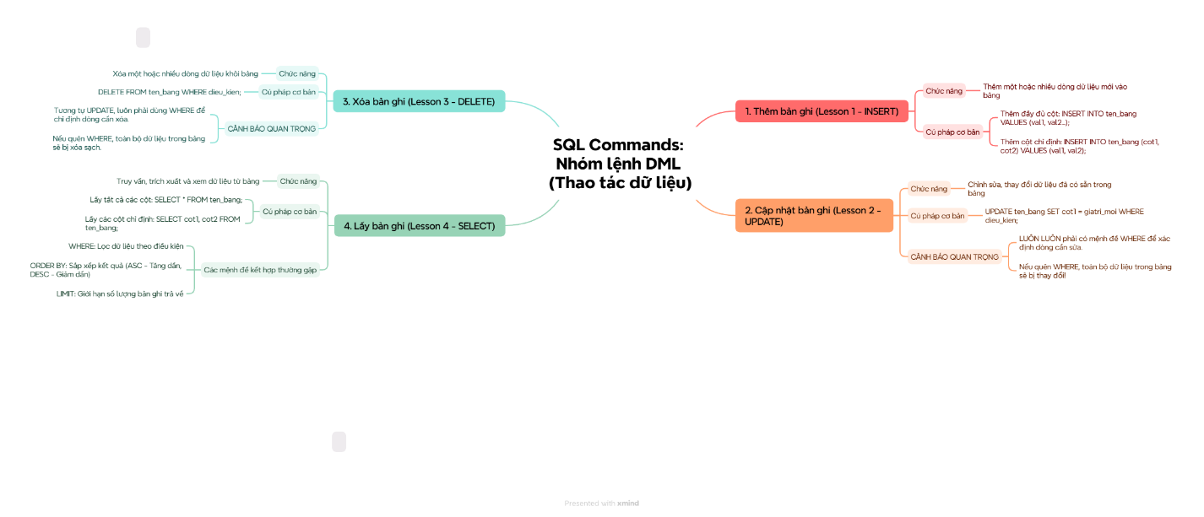

Chuẩn bị bài:
